臺北市立美術館新聞稿
發稿單位：行銷推廣組 | 官方網頁：https://www.tfam.museum/
發稿日期：2021.05.14 | FB粉絲專頁：臺北市立美術館Taipei Fine Arts Museum
新聞聯絡人：鍾亞儒 02-2595-7656分機106，yaruchung@tfam.gov.tw
高子衿 02-2595-7656分機110，tckao@tfam.gov.tw

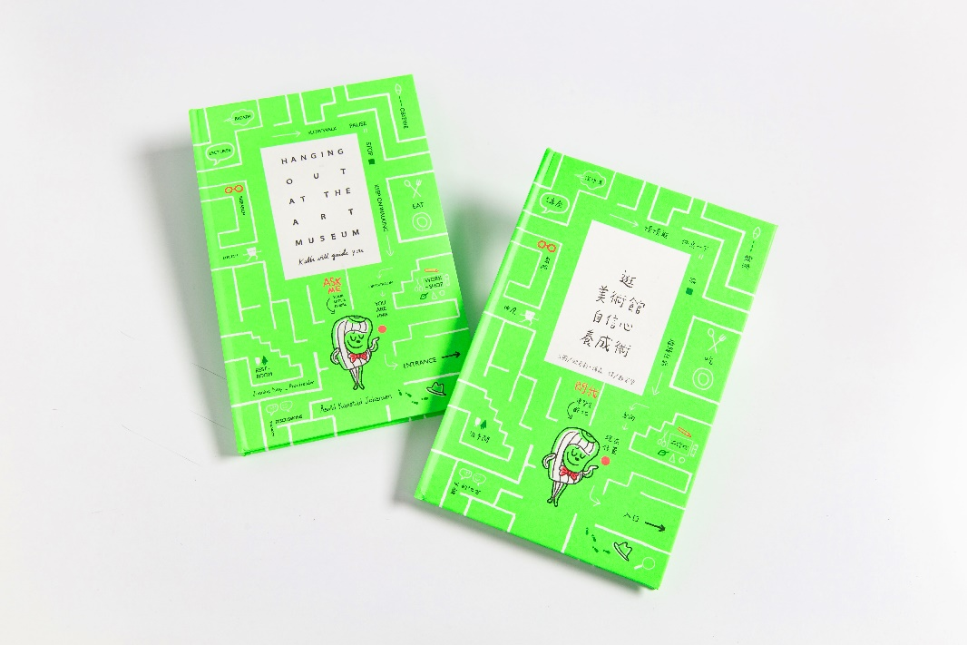
北美館與「酷比」插畫家繪本合作，518國際博物館日量身巨獻！

臺北市立美術館（北美館）與以繪本《酷比的博物館》享譽國際的挪威插畫家歐希莉・揚森（Åshild Kanstad Johnsen）共同合作，於今年518國際博物館日，正式出版中、英文版精裝繪本《逛美術館自信心養成術》（Hanging out at the Art Museum: Kubbe will guide you）。藉由歐希莉筆下知名角色「酷比」（Kubbe）化身為一位隨身嚮導，帶領讀者親近美術館，進而悠遊於藝術的世界。

北美館除透過舉辦展覽提供觀眾對藝術的認識及參與外，亦持續以出版讀物觸及未曾到過美術館的大眾。繼2015年與臺灣插畫家鄒駿昇合作出版廣受好評的繪本《禮物》後，此次則邀請到插畫家歐希莉首度為美術館量身打造最新繪本。書中從「要穿什麼好呢？如何逛展覽場？作品想表達什麼？」等人們參觀美術館時會遇到的基本疑問出發，以平易近人的話語，提供多種包含觀察、解讀作品及參與活動時的應對策略，寓教於藝，仔細剖析美術館於教育、休憩及社交角色上的功能，更適時保有沉澱與消化想法的環節；精鍊一趟逛美術館前後，以及參觀過程所經驗的心理歷程，進而讓觀眾能夠自信地享受藝術—參觀美術館就像去看場電影，一旦掌握竅門，逛美術館就會變得樂趣無窮！

歐希莉在歷時約一年半的創作過程中，曾抵臺實地走訪北美館，並將其印象深刻的美術館地下樓中庭、周遭園區的亞熱帶植物景觀轉化描繪於書中，亦參觀其居住地的卑爾根美術館（Bergen Kunsthall）、科德美術館（KODE Art Museums and Composer Homes）等，皆成為她創作的靈感來源，而歐希莉原本細節勾勒繁密的創作風格，也於此次繪本中嘗試改以抽象而詩意的表現方式，帶出美術館空間的無限可能與參觀者內心想像的情境小劇場。

北美館響應「518國際博物館日」，同步推出北美館形象衍生品「袋走北美館」帆布提袋第三款，選用呼應繪本飽和色彩的寶藍配色，襯托點亮北美館建築的幾何窗型，讓美術館走入生活之中。繪本及商品詳情請見北美館官網（www.tfam.museum）或臉書粉絲專頁。

關於作者
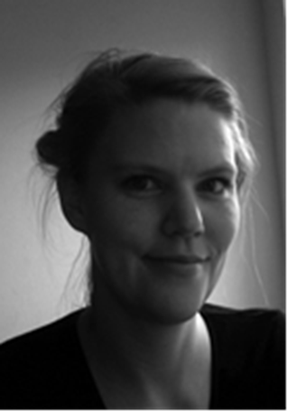
歐希莉．揚森 Åshild Kanstad JOHNSEN

生於1978年
現生活於挪威卑爾根
專職插畫、兒童文學作家

2014年出版《酷比的博物館》以深具感染力的文字插畫風格，獲得挪威年度最美麗圖書獎繪本類銀獎及臺灣「好書大家讀」年度最佳
少年兒童讀物獎，作品售出14國版權。

歐希莉．揚森深受自然樸質的生活型態所吸引，她喜歡種植植物，收集各式各樣的樹枝及石頭等，並且經常以它們為主題畫素描。作品：《酷比的音樂會》、《酷比的耶誕節》等。

《逛美術館自信心養成術》繪本
Hanging out at the Art Museum: Kubbe will guide you
作者：Åshild Kanstad JOHNSEN
出版日期：2021年5月
語言：繁體中文、英文
定價：390元
規格：21 x 13.7公分；內頁55頁，六色印刷，精裝穿線裝訂

「袋走北美館」帆布提袋
尺寸：40 x 36公分
材質：純棉胚布
定價：250元
產地：臺灣

